1. **Какими координатами может быть задано положение точки в пространстве?**

* Декартовы координаты (x, y z);
* Сферические координаты (ρ, θ и φ).

1. **Расскажите о положительном направлении вращения точек вокруг осей**

Если смотреть из центра системы координат в положительном направлении какой-либо оси, то положительным направлением вращения вокруг этой оси будет вращение по часовой стрелке.

1. **Напишите формулы пересчета из декартовых координат в сферические и наоборот**

Пересчет из декартовых в сферические координаты и наоборот является обратимым, т.е. имея координаты точки в какой-либо системе и выполнив их пересчет в другую систему координат и обратно, получим те же самые координаты. Другими словами, декартовы и сферические координаты равнозначны, и какие из них использовать - это вопрос удобства использования. В некоторых случаях удобнее использовать декартовы координаты, в других - сферические.

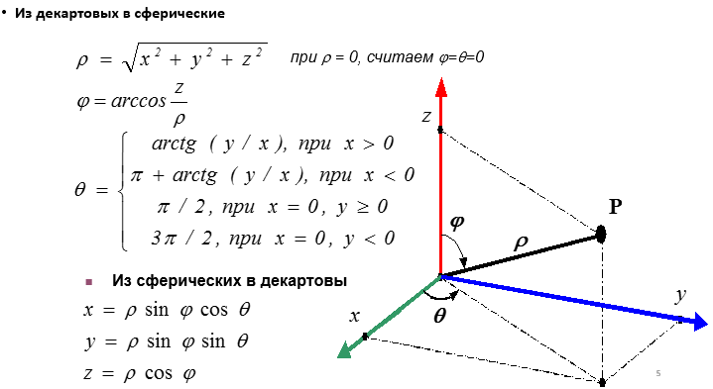

1. **Назовите трехмерные базовые преобразования**

* Перенос точки;
* Масштабирование точки (относительно центра системы координат);
* Поворот точки (относительно центра системы координат);
  + - * Вокруг x;
      * Вокруг y;
      * Вокруг z.
* Изменение знака (как частный случай масштабирования).
  + - * x координаты;
      * y Координаты;
      * z координаты.

1. **Напишите матрицы базовых трехмерных преобразований**

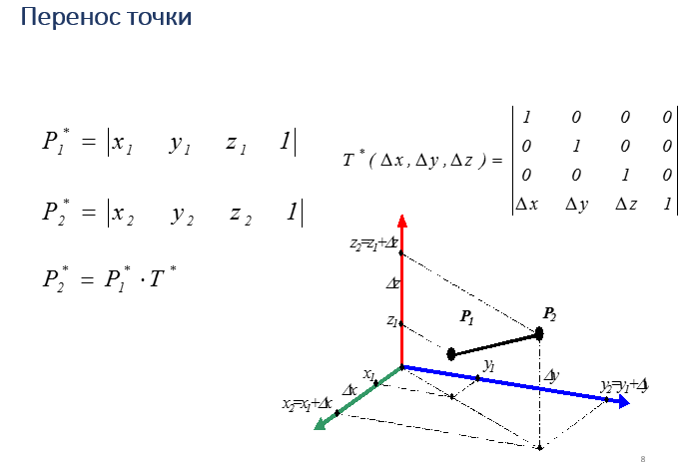

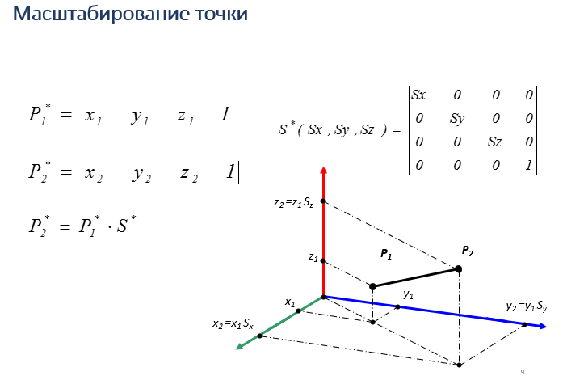

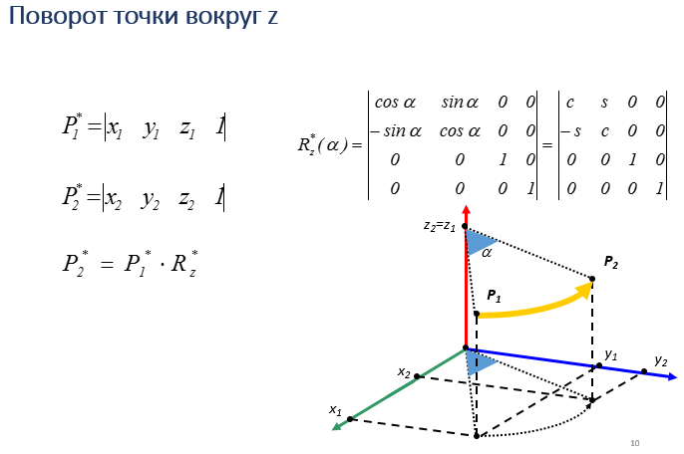

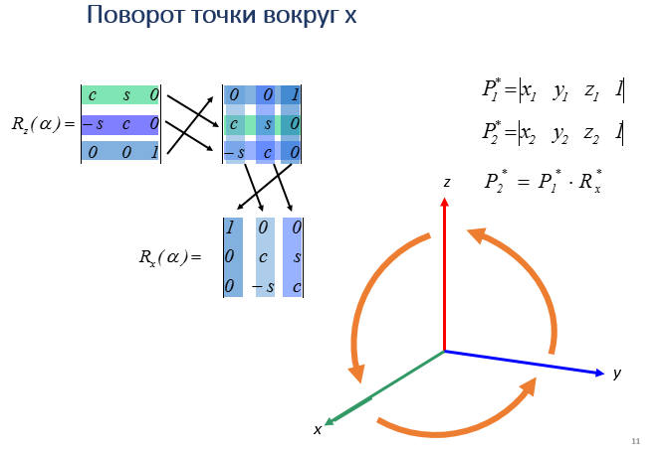

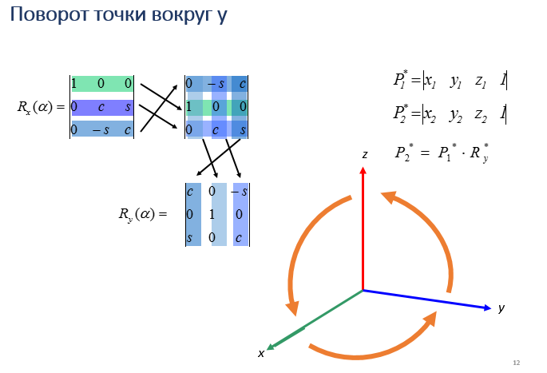

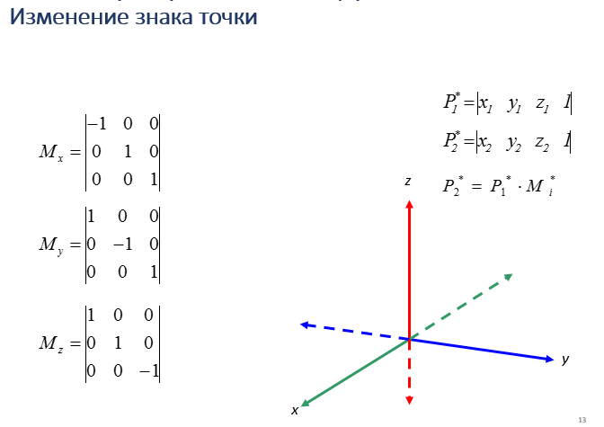

1. **Назовите шаги для осуществления поворота точки относительно линии, проходящей через начало СК на угол а**

Линия, вокруг которой осуществляется поворот, проходит через начало СК и точку *V*, заданную сферическими координатами или декартовыми, которые необходимо пересчитать в сферические. Поскольку линия, вокруг которой требуется осуществить поворот в общем случае не совпадает ни с одной из осей СК, никакая из базовых операций не подходит для этого действия. Но мы можем:

* С помощью некоторой последовательности базовых операций (два базовых поворота) совместить одну из осей с линией, вокруг которой осуществляется поворот;
* Выполнить базовый поворот точки P1 на требуемый угол а;
* С помощью двух базовых поворотов поставить ось в исходное положение.

1. **Опишите проецирования с геометрической точки зрения**

Проецирование– это процесс построения изображения модели 3D-объекта на поверхности. С формальной точки зрения это устранение третьего измерения. С геометрической точки зрения, **проецирование** – это преобразование трехмерных мировых координат в экранные (двухмерные).

1. **Назовите виды проекций и их особенности**

* **Центральная** проекция. Точка наблюдения удалена от объекта на расстояние, соизмеримое с его размерами. Присутствует эффект перспективы (укорочения)
* **Параллельная** проекция. Центр проецирования расположен в бесконечности, проекторы параллельны. Частный случай центральной проекции. Отсутствует эффект перспективы.
* **Плоская** и **неплоская** проекция. Экран либо является плоскостью, либо криволинейной поверхностью.
* **Прямоугольная** и **косоугольная** проекция. Экран либо расположен под прямым углом к ЛН, либо угол между экраном и ЛН отличается от 90 градусов.

1. **В чем заключается отличие параллельной и центральной проекций?**

При центральном проецировании проецирующие лучи исходят из одной точки (тени освещенного предмета, изображение на экране), при параллельном центр проецирования находится в бесконечности и проецирующие лучи параллельны друг другу (солнечные лучи, лунные тени)

1. **В чем проявляется эффект перспективы?**

Эффект перспективы проявляется в том, что равные, параллельные в пространстве отрезки прямых на проекции имеют длину обратно пропорциональную расстоянию до точки наблюдения.

1. **Назовите этапы проецирования**

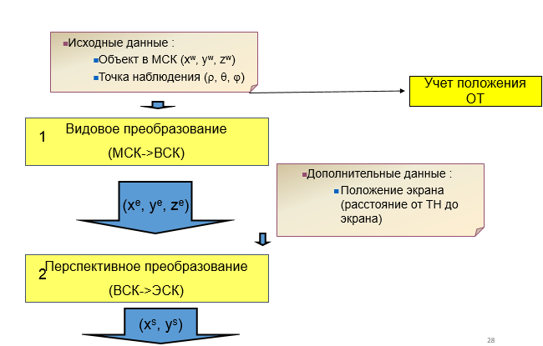

1. **В чем заключается видовое преобразование?**

Видовое преобразование является первым этапом проецирования. Видовое преобразование осуществляется в несколько этапов:

* Перенос системы координат в точку наблюдения;
* Поворот СК вокруг оси z на угол в отрицательном направлении;
* Поворот СК вокруг оси x на угол;
* Изменение направления оси x.

1. **Опишите идею перспективного преобразования**

Для выполнения перспективного преобразования необходимо задать положение экрана. Поскольку экран является плоскостью, перпендикулярной ЛН, т.е. видовой оси ze, то положение экрана задается расстоянием от него до точки наблюдения. Целью перспективного преобразования является определение координат xs, ys по заданным видовым координатам xe, ye, ze точки и расстоянию от точки наблюдения до экрана (d).

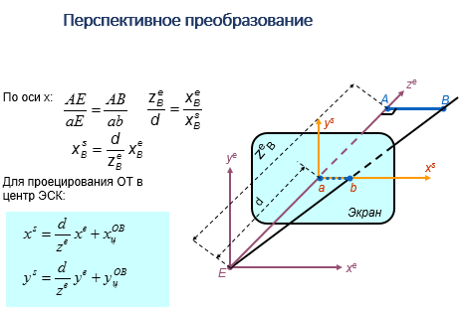

1. **Опишите влияние удаленности ТН и экрана на проекцию**

Размер проекции уменьшается, дальние предметы кажутся меньше. Уменьшается эффект перспективы, и, соответственно, приближаемся к параллельному проецированию.

1. **Перечислите способы изменения положения наблюдателя в OpenGL**

При помощи команды gluLookAt(), где (eyex, eyey, eyez) определяет точку наблюдения, (atx, aty, atz) задает центр сцены, который будет проектироваться в центр области вывода (в точку 0, 0, 0), а вектор (upx, upy, upz) задает положительное направление оси y, определяя поворот камеры. Если, например, камеру не надо поворачивать, то задается значение (0, 1, 0), а со значением (0, -1, 0) сцена будет перевернута.

1. **Какая последовательность вызовов команд glTranslate(), glRotate() и glScale() соответствует команде gluLookAt(0, 0, -10, 10, 0, 0, 0, -1, 0)?**

Необходимо перенести точку наблюдения при помощи glTranslate() в центр области вывода, в точку (0, 0, 0) и затем вызывать glRotate(), если камеру необходимо повернуть (в данном случае не надо).

1. **Какие стандартные команды для задания проекций в OpenGL Вы знаете?**

**Для параллельной проекции**: GlOrtho, glOrtho2D.

**Для центральной проекции**: gluPerspective

1. **В каких случаях для задания параметров проекции используются команды glOrtho() и gluPerspective()**

Для изменения способа проецирования объекта, glOrtho задает параллельную проекцию, а gluPerspective – центральную.

-------------------------------------

Проецирование, при котором проецирующие лучи, проходящие через каждую точку объекта, параллельно выбранному направлению проецирования P, называется **параллельным**.

**Центральное** проецирование заключается в проведении через каждую точку изображаемого объекта и определённым образом выбранный центр проецирования.

--------------------------------------------

В случае, когда точка наблюдения удалена от объекта на расстояние, соизмеримое с его размерами, получающиеся проекции называют центральными проекциями (ЦП). Для ЦП проекторы не параллельны и сходятся в центре, который расположен на измеримом расстоянии от объекта (рисунок слева на предыдущем слайде). Для параллельных проекций (ПП) центр проецирования расположен в бесконечности, поэтому, проекторы параллельны. ПП используются в технических приложениях. Это объясняется тем, что в ПП отсутствует эффект перспективы, и получающиеся проекции можно использовать как чертежи, поскольку при этом не искажается форма объекта. ЦП более реалистичны за счет наличия эффекта перспективы. Эта реалистичность проявляется в том, что более удаленные объекты на проекции имеют меньшие размеры. Для сравнения на слайде приведены ПП и ЦП проволочной модели куба. Сравните на правом рисунке длину параллельных ребер передней и задней грани.

